Avis public aux personnes intéressées ayant le droit de signer une demande de participation à la procédure d'approbation des personnes habiles à voter à l'égard du second projet de Règlement no Z2019-5 modifiant le Règlement de zonage no Z2019 et ses amendements en vue d’interdire les projets intégrés résidentiels et commerciaux

Prenez avis que le 8 décembre 2022, le conseil de la Municipalité de Napierville a adopté le second projet de Règlement no Z2019-5 modifiant le Règlement de zonage no Z2019 et ses amendements en vue d’interdire les projets intégrés résidentiels et commerciaux.

Une copie du résumé du second projet peut être obtenue, sans frais, par toute personne qui en fait la demande au bureau municipal.

Ce règlement a pour objet d’interdire les projets intégrés commerciaux sur tout le territoire de la municipalité et d’interdire les projets intégrés résidentiels sur tout le territoire de la municipalité sauf dans la zone V2-3.

Ce second projet de règlement contient des dispositions qui peuvent faire l'objet d'une demande de la part des personnes intéressées de certaines zones spécifiquement affectées par le règlement et des zones qui leur sont contigües afin que le règlement soit soumis à l’approbation des personnes habiles à voter, conformément à la Loi sur les élections et les référendums dans les municipalités.

Chaque telle demande visera à ce que le règlement contenant des dispositions concernant une zone concernée soit soumis à l'approbation des personnes habiles à voter de la zone à laquelle les dispositions s'appliquent et de celles de toute zone contiguë d'où proviendra une demande valide à l'égard de ces dispositions.

Pour être valide, toute demande doit: (i) indiquer clairement la disposition qui en fait l'objet et la zone d'où elle provient, (ii) être reçue au bureau de la Municipalité au plus tard le 20 décembre 2022, (iii) être signée par au moins 12 personnes intéressées de la zone d'où elle provient ou par au moins la majorité d'entre elles si le nombre de personnes intéressées dans la zone n'excède pas 21.

Les renseignements permettant de déterminer quelles sont les personnes intéressées ayant le droit de signer une demande, à l’égard de quelles dispositions du second projet de règlement une telle demande peut être faite, l’objectif d’une telle demande, le nombre de signataires requis et les modalités d'exercice pour une personne morale du droit de signer une telle demande peuvent être obtenus au bureau de la municipalité, aux heures normales de bureau ou en transmettant une demande à cet effet à l’adresse : urb@napierville.ca

Les dispositions du projet de règlement s’appliquent plus particulièrement aux zones P1-2, P2-1, P2-2, P2-3, P2-4, P2-5, S1-1 et S3-1 et concernent les règles relatives aux projets intégrés commerciaux qui étaient autorisés dans ces zones. Les zones P1-2, P2-1, P2-2, P2-3, P2-4, P2-5, S1-1 et S3-1 de même que les zones contiguës à ces zones sont illustrées sur les croquis joints au présent avis.

Toutes les dispositions du second projet de règlement qui n'auront fait l'objet d'aucune demande valide pourront être incluses dans un règlement qui n'aura pas à être approuvé par les personnes habiles à voter.

Le second projet de règlement est disponible au bureau municipal ou sur le site internet au www.napierville.ca sous l’onglet projets de règlement.

Tout document disponible au bureau municipal peut être obtenu en se rendant au 260, de l’Église à Napierville, aux heures ordinaires d'affaires.

Donné à Napierville, ce 12 décembre 2022.

Julie Archambault,
directrice générale et
Greffière trésorière

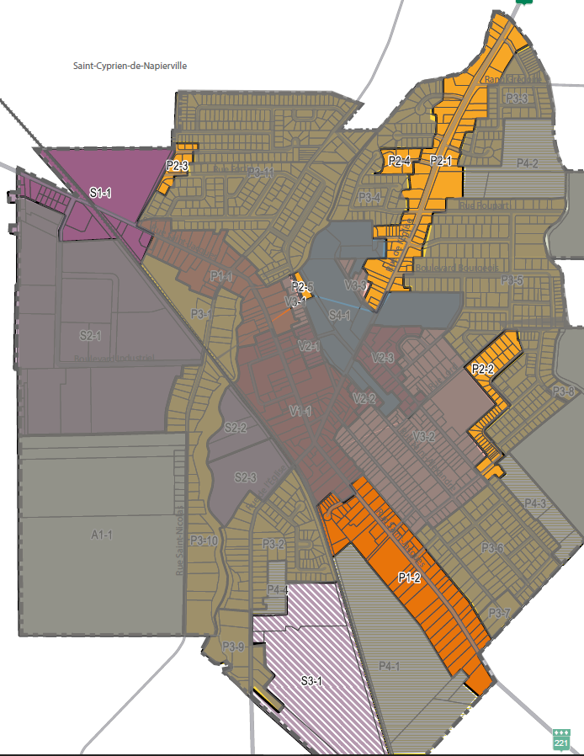
Les zones visées
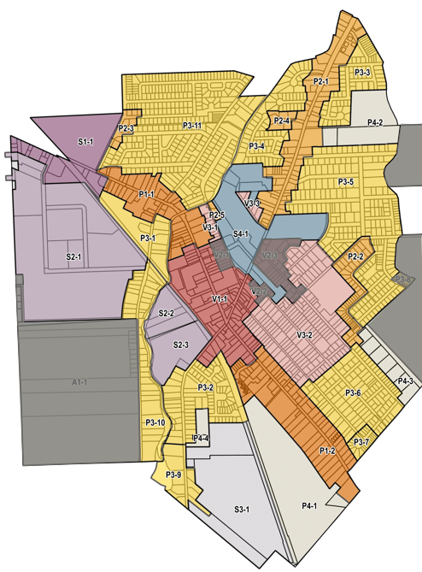
Les zones visées et contiguës

Certificat de publication relatif à l’avis public aux personnes intéressées ayant le droit de signer une demande de participation à la procédure d’approbation du Règlement no Z2019-5 modifiant le Règlement de zonage no Z2019 et ses amendements en vue d’interdire les projets intégrés résidentiels et commerciaux

CERTIFICAT DE PUBLICATION

Je, soussignée, certifie sous mon serment d’office avoir publié l’avis ci-dessus en affichant deux copies aux endroits désignés par le conseil entre 13h00 et 14h00, ce 12 décembre 2022 et publié dans le journal municipal « Informations municipales » édition du 12 décembre 2022.

DONNÉ à Napierville, ce douzième jour du mois de décembre de l’an deux mille vingt-deux.

Julie Archambault
Directrice générale et
Secrétaire-trésorière
EN FOI DE QUOI, je donne ce certificat ce 12 décembre 2022

Julie Archambault
Directrice générale

